1. A CALIBRAÇÃO

Calibrar um termômetro baseia-se na variação de uma resistência elétrica em função da temperatura. Ou seja, a partir disso é feito um gráfico que fornece uma curva de calibração.

1. COLETA DE DADOS

Para realizar essa calibração é necessário coletar dados referente a resistência que determinada temperatura fornece (coleta temperatura e resistência). Para calcular tais dados fiz uso da ponte de Wheatstone porque ela permite que eu calcule o valor de uma resistência desconhecida.  A ponte pode estar em equilíbrio ou não: a ponte é considerada equilibrada quando os resistores estão ajustados de maneira que o amperímetro está aferindo uma corrente igual a zero.

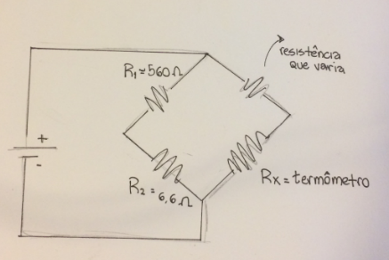

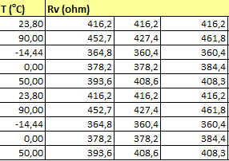

1. TIPOS DE ERROS NA COLETA DE DADOS

O erro padrão do valor médio é calculado assim:

$$σA=\frac{σ}{N^{\left(\frac{1}{2}\right)}}$$

O erro sistemático residual é calculado assim, já que todas as resistências são menores que 600Ω:

$$σB=\left(\frac{1}{2}\right)\left(0,009*Rv+0,1\right)$$

O erro total é igual a:

$$σRv={\left({\left(σA\right)}^{2}+{\left(σB\right)}^{2}\right)}^{\frac{1}{2}}$$

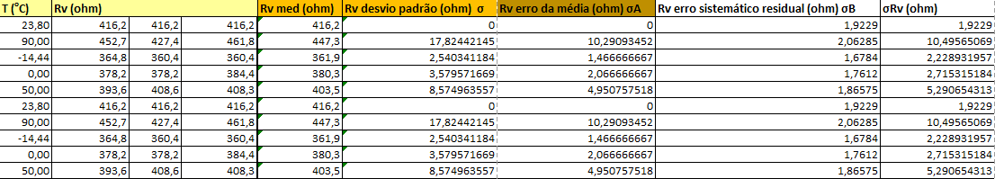

1. RESULTADO E CONCLUSÃO

Calibração concluída, já que uma equação foi encontrada

|  |  |
| --- | --- |
| R | T( R ) |
| 6,098176 | -0,596586356 |
| 6,213462 | 4,359276472 |
| 6,362838 | 10,78054302 |
| 6,478466 | 15,75113352 |
| 6,583303 | 20,25780225 |
| 6,698589 | 25,21366507 |
| 6,828094 | 30,78072644 |
| 6,898327 | 33,79989993 |
| 7,037082 | 39,76460853 |
| 7,168984 | 45,43476363 |